# 软件需求文档

## 问题定义

银行计算机储蓄系统是一个由计算机程序来管理储户数据，存取业务和资金信息的集成系统。计算机储蓄系统需要完成交易数据的存储和管理，交易对象的认证识别，交易信息的信息处理，其大体采用业务员在终端上填写存储单信息，并生成存款凭据返还给储户的大体存款流程和业务员使用终端验证储户提供的存储凭据上的电子凭证来回应取款交易，并返还给储户利息详单的取款流程。这样的流程有利于有效辨别用户凭证的有效性，避免了银行和储户交易时的安全隐患。

## 可行性分析

#### 技术可行性

系统的数据存储和数据管理已经有非常成熟的技术，现市面上已有成套解决方案，可以在将系统低成本地布置在云服务器上，在涉及到银行敏感数据上也有可以接受的安全策略，同时跨平台应用技术也很成熟，可以在短时间内快速开发跨三端应用。采取的条形码验证流程已在零售、药物管理方面广泛使用，技术非常成熟，具有可行性。

#### 经济可行性

在计算机管理数据方面，数据库的运行和维护存在一定成本，但长远来看，相较人工管理，有很大经济优势。在验证方面，通过条形码的电子凭据验证已在广泛使用，成本低廉，易于实行。

#### 操作可行性

计算机系统在操作可行性上很有优势，尤其体现在大规模应用上。当银行业务快速增长时，人力管理所带来地成本将呈指数级增加，而利用计算机来管理，可以在大量拓展业务时快速部署，保证交易的稳定性。

## 系统流程图

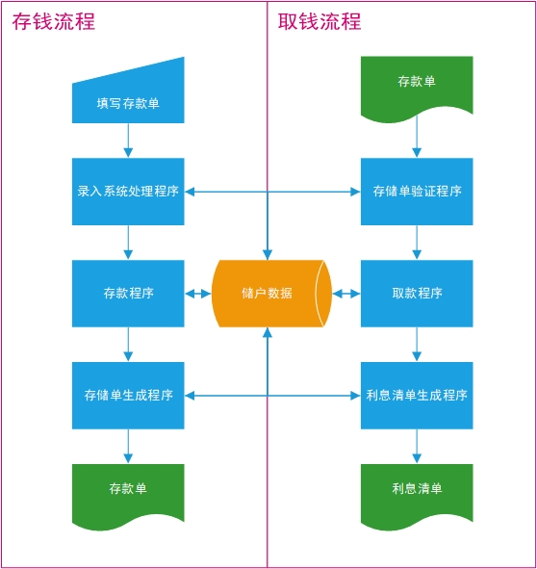

## 数据流图

